
HỌC VIỆN CÔNG NGHỆ BƯU CHÍNH VIỄN THÔNG
CHƯƠNG TRÌNH THIẾT KẾ VÀ PHÁT TRIỂN GAME
BỘ MÔN CƠ SỞ DỮ LIỆU


BÀI BÁO CÁO CƠ SỞ DỮ LIỆU:
QUẢN LÝ ĐẤU GIÁ TRỰC TUYẾN

Giảng viên hướng dẫn | Trần Anh Đạt
Lớp | D24CQGA04-B
Nhóm | 07
Thành viên nhóm | Vũ Hữu Trọng – B24DCGA152  Nguyễn Đình Khang –B24DCGA076  Trần Tuấn Hùng – B24DCGA060  Trần Quang Minh – B24DCGA100

Hà Nội – 2026

PHẦN 1. GIỚI THIỆU ĐỀ TÀI 4
PHẦN 2: XÁC ĐỊNH NHỮNG QUY TẮC, THỰC THỂ 5
VÀ XÂY DỰNG MÔ HÌNH THỰC THỂ LIÊN KẾT E-R 5
2.1. Các quy tắc: 5
2.2. Các thực thể và mô hình thực thể liên kết E-R 6
2.2.1. Các thực thể và thuộc tính 6
2.2.2. Mô hình thực thể liên kết E-R 7
PHẦN 3: LƯỢC ĐỒ QUAN HỆ, MÔ HÌNH QUAN HỆ VÀ XÁC ĐỊNH KHÓA 14
3.1. Chuyển mô hình thực thể liên kết E-R sang lược đồ quan hệ. 14
3.2. Chuyển từ mô hình thực thể liên kết E-R sang mô hình quan hệ 15
3.3. Xác định khóa 15
PHẦN 4: CHUẨN HÓA LƯỢC ĐỒ QUAN HỆ 21
4.1. Xác định dạng chuẩn của quan hệ 21
4.2. Chuẩn hóa lược đồ quan hệ: 21
PHẦN 5: XÂY DỰNG CƠ SỞ DỮ LIỆU 24
5.1. Xây dựng lược đồ quan hệ dạng chuẩn 24
5.2. Xây dựng bảng 25
- Bảng USER: Thông tin về người dùng 25
- Bảng PRODUCT_CATEGORY: Thông tin về loại sản phẩm 25
- Bảng PRODUCT: Thông tin về sản phẩm 26
- Bảng AUCTION: Thông tin về phiên đấu giá. 26
- Bảng REGISTRATION: Thông tin những người đăng ký đấu giá của phiến đấu giá nào 27
- Bảng BID_HISTORY: Ghi lại những lượt trả giá của người trả giá của phiên đấu giá đó 27
- Bảng INVOICE: Thông tin đơn giá của người chiến thắng phiên đấu giá. 28
5.3. Code SQL 28
- Tạo Database 28
- Tạo bảng USER 28
- Tạo bảng danh mục 29
- Tạo bảng sản phẩm 29
- Tạo bảng phiên đấu giá 30
- Tạo bảng lịch sử trả giá 30
- Tạo bảng hoá đơn 31
- Tạo bảng đăng ký 31
5.4. Một số câu lệnh truy vấn 32
- Hãy tìm 5 người dùng có số lượt trả giá (bid) nhiều nhất trong 1 tháng gần nhất. 32
- Hãy tìm 5 phiên đấu giá thu được tổng tiền phí đăng ký (entry_fee) cao nhất trong 2 tuần gần nhất. 33
- Hãy tìm 10 mức giá trả (bid_price) cao nhất được ghi nhận trong 1 tuần gần nhất. 33
- Hãy tìm 3 người dùng chi tiêu nhiều tiền nhất (tổng giá trị hóa đơn đã thanh toán) trong 30 ngày qua. 34
- Hãy tìm 5 ngày có số lượng hóa đơn được tạo ra nhiều nhất trong 1 tháng gần nhất 35

PHẦN 1. GIỚI THIỆU ĐỀ TÀI

Trong bối cảnh chuyển đổi số ngày càng phát triển mạnh mẽ, các hoạt động giao dịch trực tuyến đang trở thành một phần quan trọng trong đời sống kinh tế hiện đại. Đặc biệt, mô hình đấu giá trực tuyến không chỉ giúp mở rộng phạm vi người tham gia mà còn tạo ra sự minh bạch, thuận tiện và hiệu quả hơn so với hình thức đấu giá truyền thống. Tuy nhiên, để hệ thống vận hành ổn định và công bằng, việc xây dựng một cơ sở dữ liệu chặt chẽ để quản lý người dùng, sản phẩm, phiên đấu giá, lượt trả giá và thanh toán là vô cùng cần thiết.

Xuất phát từ thực tế đó, nhóm chúng em lựa chọn đề tài “Xây dựng cơ sở dữ liệu quản lý đấu giá trực tuyến” nhằm mô phỏng một hệ thống có quy trình hoạt động rõ ràng và có tính ứng dụng cao. Trong hệ thống này, người dùng có thể tham gia với vai trò người bán hoặc người mua; sản phẩm được phân loại theo danh mục; mỗi phiên đấu giá gắn với một sản phẩm duy nhất; người tham gia phải đăng ký đúng thời gian quy định và hoàn tất thanh toán phí tham gia, tiền đặt cọc trước khi được phép trả giá. Bên cạnh đó, hệ thống còn phải theo dõi lịch sử trả giá, xác định người thắng cuộc và tạo hóa đơn thanh toán sau khi đấu giá kết thúc.

Thông qua đề tài này, nhóm chúng em mong muốn vận dụng kiến thức đã học trong môn Cơ sở dữ liệu để phân tích yêu cầu, thiết kế mô hình thực thể – liên kết, xác định các mối quan hệ giữa các bảng và chuẩn hóa dữ liệu một cách hợp lý. Đây là một đề tài vừa có ý nghĩa học thuật, vừa có tính thực tiễn cao, góp phần giúp nhóm hiểu rõ hơn vai trò của cơ sở dữ liệu trong việc xây dựng các hệ thống quản lý hiện đại, minh bạch và hiệu quả.

PHẦN 2: XÁC ĐỊNH NHỮNG QUY TẮC, THỰC THỂ

VÀ XÂY DỰNG MÔ HÌNH THỰC THỂ LIÊN KẾT E-R

Các quy tắc:
- Một người dùng có thể đóng hai vai trò: Người bán (Seller) hoặc Người mua (Bidder)
- Mỗi người dùng đều có một số dư tài khoản ứng với mình (ví điện tử nội bộ). Người dùng có thể nạp tiền và rút tiền từ số dư của mình về tài khoản ngân hàng của mình.
- Người dùng muốn tham gia đấu giá một sản phẩm phải thực hiện đăng ký trong khoảng thời gian cho phép của phiên đấu giá đó. Thời gian mở đăng ký phiên đấu giá phải diễn ra ít nhất 24 giờ trước khi cuộc đấu giá bắt đầu.
- Phiên đấu giá bắt đầu tối thiểu 30 phút sau khi kết thúc thời gian đăng ký đấu giá để có thời gian chốt danh sách người tham gia và kiểm tra lại các trạng thái của tiền cọc.
- Một phiên đấu giá phải diễn ra tối thiểu là 30 phút tối đa là 24 giờ.
- Khi đăng ký, người dùng phải nộp phí tham gia và tiền đặt cọc. Trạng thái thanh toán của người dùng ở mục đăng ký tham gia phải là “Đã thanh toán” thì mới có được tham gia đấu giá và trả giá.
- Tiền đặt cọc của phiên đấu giá bằng 10% giá khởi điểm của sản phẩm phiên đấu giá đó
- Mỗi phiên đấu giá chỉ gắn liền với một sản phẩm duy nhất.
- Mỗi lần trả giá phải cao hơn hoặc bằng giá hiện tại của sản phẩm + bước giá tối thiểu của phiên đấu giá đấy.
- Nếu có lượt trả giá hợp lệ được thực hiện trong 30 giây cuối cùng của phiên đấu giá, hệ thống sẽ tự động gia hạn thêm 2 phút của phiên đấu giá đó. Quy tắc này lặp lại cho đến khi không có ai trả giá thêm.
- Khi thời gian đấu giá kết thúc, người có mức giá cao nhất sẽ được hệ thống xác định là người thắng cuộc.
- Hệ thống tự tạo hóa đơn cho người thắng cuộc. Người thắng phải thanh toán số tiền còn lại: Tổng giá - Tiền cọc trước hạn thanh toán của hóa đơn. Người thua cuộc sẽ được hoàn lại tiền cọc vào số dư trong vòng tối đa 24 giờ.
- Người dùng có thể thanh toán hóa đơn bằng số dư trực tiếp của mình hoặc có thể thanh toán điện tử ngoài qua một mã QR.
- Nếu quá hạn thanh toán (7 ngày sau khi in hóa đơn ra), người thắng sẽ bị mất tiền cọc và sản phẩm có thể được đấu giá lại.

Các thực thể và mô hình thực thể liên kết E-R

Các thực thể và thuộc tính
- Thực thể USER (người dùng):
  - user_id (PK): Mã định danh của người dùng
  - role: Vai trò của người dùng (seller_id, bidder_id)
  - name, phone_num, email, address, citizen_id: Thông tin cá nhân cơ bản
  - username,password: Thông tin đăng nhập
  - balance: Số dư ví điện tử trong hệ thống dùng để đặt cọc và thanh toán
  - status: Trạng thái tài khoản (Đang hoạt động, Không hoạt động, Bị khóa)
- Thực thể PRODUCT_CATEGORY (Danh mục sản phẩm)
  - category_id (PK): Mã loại sản phẩm
  - category_name: Tên loại (ví dụ: Đồ cổ, Bất động sản,...)
- Thực thể PRODUCT (Sản phẩm)
  - product_id (PK): Mã sản phẩm
  - user_id (seller_id) (FK): Mã người bán (chủ sở hữu sản phẩm)
  - category_id (FK): Mã danh mục sản phẩm thuộc về
  - product_name, description, picture: Thông tin sản phẩm thuộc về
  - product_status: Trạng thái (Đang chờ duyệt, Đang đấu giá, Đã bán, Hủy)
- Thực thể AUCTION (Cuộc đấu giá)
  - auction_id (PK): Mã cuộc đấu giá
  - product_id (FK): Mã sản phẩm được đem ra đấu giá
  - winner_id (FK): Lưu mã người thắng cuộc sau khi kết thúc
  - opening_bid: Giá khởi điểm
  - bid_increment: Bước giá (khoảng giá tối thiểu giữa 2 lần trả giá)
  - entry_fee, deposit: Phí tham gia và tiền đặt cọc bắt buộc
  - registration_start_time, registration_end_time: Thời gian mở/đóng đăng ký tham gia
  - start_time, end_time: Thời gian bắt đầu và kết thúc việc trả giá
  - current_price: Giá hiện tại (cập nhật liên tục theo người trả giá cao nhất)
  - aution_status: Trạng thái (Sắp diễn ra, Đang diễn ra, Kết thúc, Hủy)
  - participant_count: Số lượng người đã đăng ký tham gia
- Thực thể REGISTRATION (Đăng ký tham gia)
  - aution_id (FK), user_id (registrant_id) (FK): Xác định ai đăng ký cuộc đấu giá nào.
  - resgis_date: Ngày giờ thực hiện đăng ký
  - payment_status: Trạng thái thanh toán cho entry và deposit (Đã thanh toán, Chờ thanh toán, Đã hoàn tiền - ứng với người thua phiên đấu giá hoặc bị hủy)
- Thực thể BID_HISTORY (Lịch sử trả giá)
  - bid_id (PK): Mã lượt trả giá
  - auction_id (FK), user_id (bidder_id) (FK): Mã người trả giá cho cuộc đấu giá nào.
  - bid_price: Mức giá mà người dùng đưa ra
  - bid_time: Thời điểm chính xác đến từng giây
- Thực thể INVOICE (Hóa đơn)
  - invoice_id (PK): Mã hóa đơn
  - auction_id(FK), winner_id (FK): Hóa đơn cho người thắng cuộc của đấu giá cụ thể.
  - created_at: Ngày lập hóa đơn
  - due_date: Hạn chót thanh toán
  - payment_status: Trạng thái (Chưa thanh toán, Đã thanh toán, Quá hạn).

Mô hình thực thể liên kết E-R

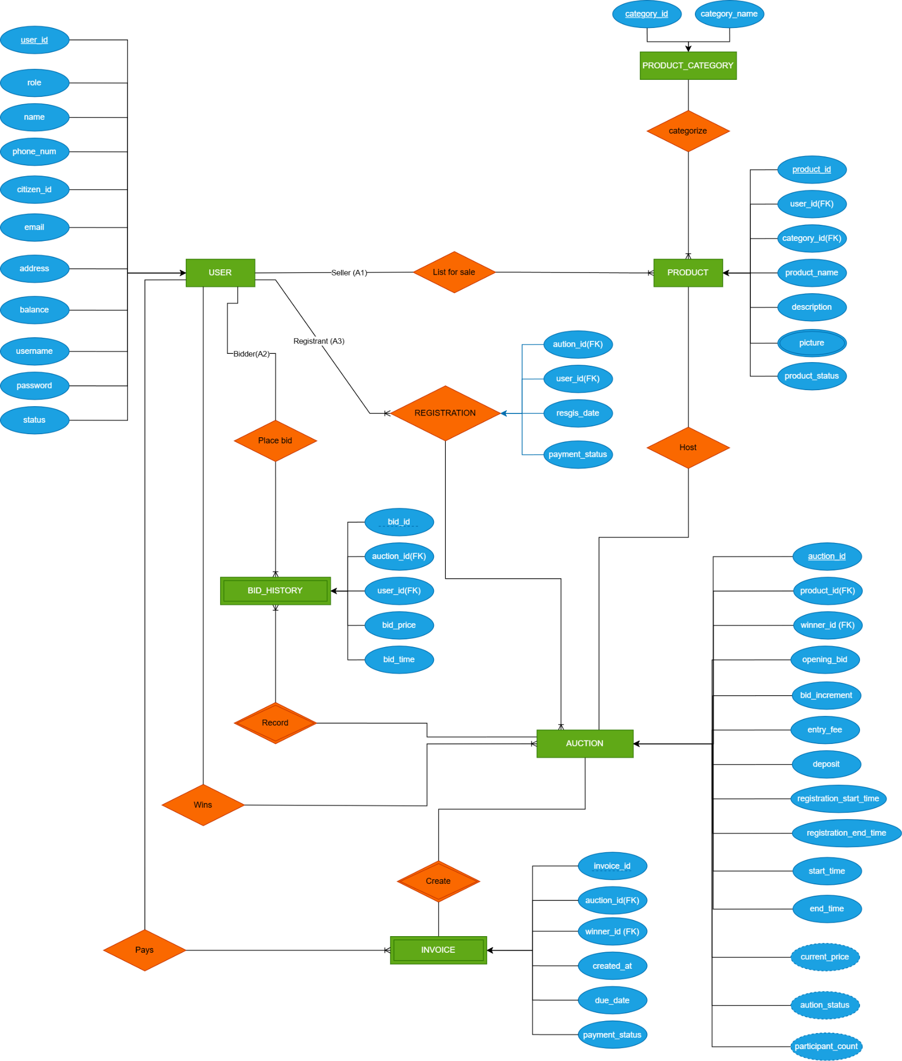Bảng quản lý các thuộc tính
Tên thuộc tính | Tên rút gọn | Ký hiệu
user_id | uID | A
seller_id | sell_uID | A1
bidder_id | bid_uID | A2
registrant_id | reg_uID | A3
role | uRole | B
name | uName | C
phone_num | uPhone | D
citizen_id | uCitiz | E
email | uEmail | F
address | uAdd | G
balance | uBal | H
username | uUser | I
password | uPass | J
status | uStat | K
bid_id | bID | L
bid_price | bPrice | M
bid_time | bTime | N
category_id | cID | O
category_name | cName | P
product_id | pID | Q
product_name | pName | R
description | pDes | S
picture | pPic | T
product_status | pStat | U
auction_id | aID | V
winner_id | wID | A’
openning_bid | aOpen | W
bid_increment | aIncr | X
entry_fee | aFee | Y
deposit | aDep | Z
registration_start_time | aRegS | a
registration_end_time | aRegE | b
start_time | aStart | c
end_time | aEnd | d
current_price | aPrice | e
auction_status | aStat | f
participant_count | aCount | g
invoice_id | iID | h
created_at | iCreate | i
due_date | iDue | j
payment_status (Inv) | iPayS | k
regis_date | rDate | l
payment_status(Reg) | rPayS | m

Xác định tập phụ thuộc hàm F của quan hệ:
F bao gồm:
- uID → uRole
- uID → uName
- uID → uPhone
- uID → uCitiz
- uID → uEmail
- uID → uAdd
- uID → uBal
- uID → uUser
- uID → uStat
- cID → cName
- pID → pName
- pID → pDes
- pID → pPic
- pID → pStat
- pID → cID
- pID → sell_uID
- aID → aOpen
- aID → acr
- aID → aFee
- aID → aDep
- aID → aRegS
- aID → aStart
- aID → aEnd
- aID → aPrice
- aID → aStat
- aID → aCount
- aID → pID
- aID → sell_uID
- aID → wID
- aID, bID → bPrice
- aID, bID → bTime
- aID, bID → bid_uID
- iID → iCreate
- iID → iDue
- iID → iPayS
- iID → aID
- iID → wID
- reg_uID, aID → rDate
- reg_uID, aID → rPayS
- sell_uID → uID
- bid_uID → uID
- reg_uID → uID
- wID → uID
Ta có tập F mô tả mối quan hệ logic giữa các thuộc tính:
- A → {B, C, D, E, F, G, H, I, J, K} (Mã người dùng xác định thông tin cá nhân cơ bản và thông tin tài khoản)
- O → P (Mã danh mục xác định tên danh mục)
- Q → {R, S, T, U, O, A1} (Mã sản phẩm xác định thông tin chi tiết sản phẩm, thuộc danh mục nào và ai là người bán}
- V → {W, X, Y, Z, a, b, c, d, e, f, g, Q, A1, A’} (Mã đấu giá xác định thông tin các thông số thời gian, chi phí của cuộc đấu giá, sản phẩm nào được bán, người bán và người thắng cuộc)
- {V, L} → {M, N, A2} (Mã cuộc đấu giá và Mã lượt trả giá xác định mức giá, thời điểm trả giá và người thực hiện trả giá)
- h → {i, j, k, V, A’} (Mã hóa đơn xác định thông tin lập hóa đơn, hạn thanh toán, trạng thái thanh toán cho cuộc đấu giá nào và ai là người thắng)
- {A3,V} → {l, m} (Mã người đăng ký và Mã cuộc đấu giá xác định ngày thực hiện đăng ký và trạng thái nộp phí tham gia)
- A1 → A, A2 → A, A3 → A, A’ → A (Đảm bảo tính toàn vẹn dữ liệu: Các vai trò như người bán A1, người trả giá A2, người đăng ký A3, người thắng cuộc A’ thực chất đều tham chiếu về mã người dùng gốc A)
Tập F được viết ngắn gọn lại là:
F = { A → B, A → C, A → D, A → E, A → F, A → G, A → H, A → I, A → J,
A → K, O → P, Q → R, Q → S, Q → T, Q → U, Q → O, Q → A1, V → W, V → X,
V → Y, V → Z, V → a, V → b, V → c, V → d, V → e, V → f, V → g, V → Q,
V → A1, V → A', V,L → M, V,L → N, V,L → A2, h → i, h → j, h → k, h → V,
h → A', A3, V → l, A3, V → m, A1 → A, A2 → A, A3 → A, A' → A }

PHẦN 3: LƯỢC ĐỒ QUAN HỆ, MÔ HÌNH QUAN HỆ VÀ XÁC ĐỊNH KHÓA

Chuyển mô hình thực thể liên kết E-R sang lược đồ quan hệ.

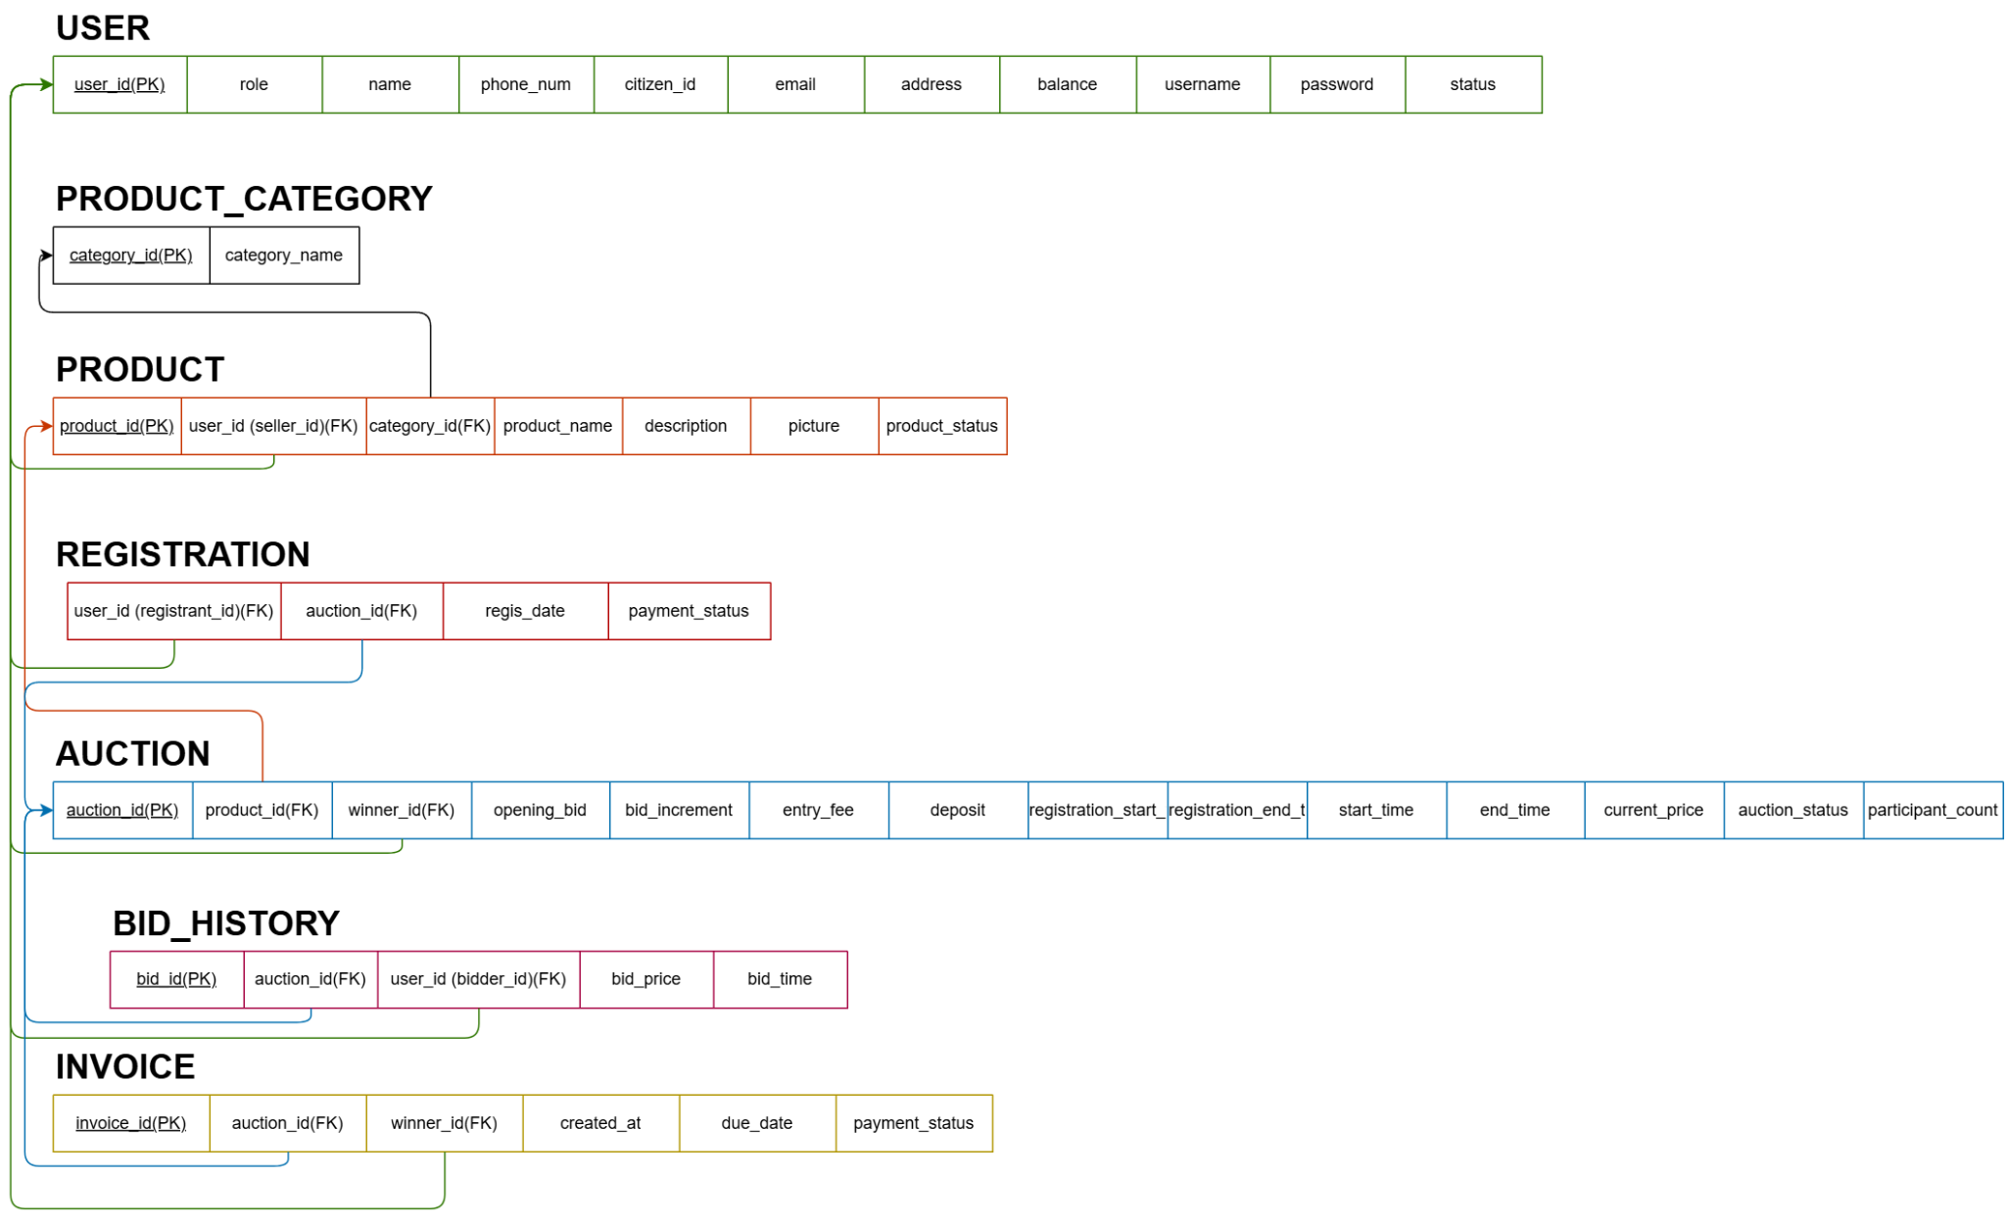

Chuyển từ mô hình thực thể liên kết E-R sang mô hình quan hệ
- Các thực thể (trừ thực thể yếu) → các bảng, các quan hệ:
USER (uID, uRole, uName, uPhone, uCitiz, uEmail, uAdd, uBal, uUser, uPass, uStat)
PRODUCT_CATEGORY (cID, cName)
- Liên kết 1 - N: Khóa của bên 1 sẽ trở thành khóa ngoại của bên N
Mối quan hệ PRODUCT_CATEGORY (1) - PRODUCT (N) và USER (1) - PRODUCT (N) (Chủ sở hữu/Người bán)
=> PRODUCT (pID, pName, pDes, pPic, pStat, cID, sell_uID)

Mối quan hệ PRODUCT (1) - AUCTION (N), USER (1) - AUCTION (N) (Người tổ chức) và USER (1) - AUCTION (1/N) (Người chiến thắng)
=> AUCTION (aID, aOpen, aIncr, aFee, aDep, aRegS, aRegE, aStart, aEnd, aPrice, aStat, aCount, pID, sell_uID, wID)

Mối quan hệ AUCTION (1) - BID_HISTORY (N) và USER (1) - BID_HISTORY (N) (Người trả giá)
=> BID_HISTORY (aID, bID, bPrice, bTime, bid_uID)

Mối quan hệ AUCTION (1) - INVOICE (N) và USER (1) - INVOICE (N) (Người chiến thắng nhận hóa đơn)
=> INVOICE (iID, iCreate, iDue, iPayS, aID, wID)
- Liên kết M - N: Sẽ thêm một quan hệ mới R, chuyển khóa của hai quan hệ M,N thành khóa ngoại của quan hệ mới R, đồng thời khóa chính của quan hệ đó:
Mối quan hệ USER (M) - AUCTION (N) thông qua Đăng ký tham gia
=> REGISTRATION (reg_uID, aID, rDate, rPayS)

Xác định khóa
Xét lược đồ quan hệ DAUGIA (U):
U = ABCDEFGHIJKLMNOPQRSTUVWXYZabcdefghijklm A1 A2 A3 A'.
F = {A → B, A → C, A → D, A → E, A → F, A → G, A → H, A → I, A → J, A → K, O → P, Q → R, Q → S, Q → T, Q → U, Q → O, Q → A1, V → W,
V → X, V → Y, V → Z, V → a, V → b, V → c, V → d, V → e, V → f,
V → g, V → Q, V → A1, V → A', V,L → M, V,L → N, V,L → A2, h → i,
h → j, h → k, h → V, h → A', A3,V → l, A3,V → m, A1 → A, A2 → A,
A3 → A, A' → A}
- Tìm 1 khóa:
Giả sử khóa ban đầu K chứa tất cả các thuộc tính:
K = {A, B, C, D, E, F, G, H, I, J, K, L, M, N, O, P, Q, R, S, T, U, V, W, X, Y, Z, a, b, c, d, e, f, g, h, i, j, k, l, m, A1, A2, A3, A'}
Xét (K - A)⁺= U → Loại được A (vì có A1 → A)
→ K = {B, C, D, E, F, G, H, I, J, K, L, M, N, O, P, Q, R, S, T, U, V, W, X, Y, Z, a, b, c, d, e, f, g, h, i, j, k, l, m, A1, A2, A3, A'}
Xét (K - B)⁺= U → Loại được B (vì có A→ B)
→ K = {C, D, E, F, G, H, I, J, K, L, M, N, O, P, Q, R, S, T, U, V, W, X, Y, Z, a, b, c, d, e, f, g, h, i, j, k, l, m, A1, A2, A3, A'}
Xét (K - C)⁺= U → Loại được C (vì có A→ C)
→ K = {D, E, F, G, H, I, J, K, L, M, N, O, P, Q, R, S, T, U, V, W, X, Y, Z, a, b, c, d, e, f, g, h, i, j, k, l, m, A1, A2, A3, A'}
Xét (K - D)⁺= U → Loại được D (vì có A→ D)
→ K = {E, F, G, H, I, J, K, L, M, N, O, P, Q, R, S, T, U, V, W, X, Y, Z, a, b, c, d, e, f, g, h, i, j, k, l, m, A1, A2, A3, A'}
Xét (K - E)⁺= U → Loại được E (vì có A→ E)
→ K = {F, G, H, I, J, K, L, M, N, O, P, Q, R, S, T, U, V, W, X, Y, Z, a, b, c, d, e, f, g, h, i, j, k, l, m, A1, A2, A3, A'}
Xét (K - F)⁺= U → Loại được F (vì có A→ F)
→ K = {G, H, I, J, K, L, M, N, O, P, Q, R, S, T, U, V, W, X, Y, Z, a, b, c, d, e, f, g, h, i, j, k, l, m, A1, A2, A3, A'}
Xét (K - G)⁺= U → Loại được G (vì có A→ G)
→ K = {H, I, J, K, L, M, N, O, P, Q, R, S, T, U, V, W, X, Y, Z, a, b, c, d, e, f, g, h, i, j, k, l, m, A1, A2, A3, A'}
Xét (K - H)⁺= U → Loại được H (vì có A→ H)
→ K = {I, J, K, L, M, N, O, P, Q, R, S, T, U, V, W, X, Y, Z, a, b, c, d, e, f, g, h, i, j, k, l, m, A1, A2, A3, A'}
Xét (K - I)⁺= U → Loại được I (vì có A→ I)
→ K = {J, K, L, M, N, O, P, Q, R, S, T, U, V, W, X, Y, Z, a, b, c, d, e, f, g, h, i, j, k, l, m, A1, A2, A3, A'}
Xét (K - J)⁺= U → Loại được J (vì có A→ J)
→ K = {K, L, M, N, O, P, Q, R, S, T, U, V, W, X, Y, Z, a, b, c, d, e, f, g, h, i, j, k, l, m, A1, A2, A3, A'}
Xét (K - K)⁺= U → Loại được K (vì có A→ K)
→ K = {L, M, N, O, P, Q, R, S, T, U, V, W, X, Y, Z, a, b, c, d, e, f, g, h, i, j, k, l, m, A1, A2, A3, A'}
Xét (K - L)⁺ khác U → Không loại được L (Vì mã lượt giá bID không có phía nào sinh ra)
→ K không đổi
Xét (K - M)⁺= U → Loại được M (vì có V, L→ M)
→ K = {L, N, O, P, Q, R, S, T, U, V, W, X, Y, Z, a, b, c, d, e, f, g, h, i, j, k, l, m, A1, A2, A3, A'}
Xét (K - N)⁺= U → Loại được N (vì có V, L→ N)
→ K = {L, O, P, Q, R, S, T, U, V, W, X, Y, Z, a, b, c, d, e, f, g, h, i, j, k, l, m, A1, A2, A3, A'}
Xét (K - O)⁺= U → Loại được O (vì có Q → O)
→ K = {L, P, Q, R, S, T, U, V, W, X, Y, Z, a, b, c, d, e, f, g, h, i, j, k, l, m, A1, A2, A3, A'}
Xét (K - P)⁺= U → Loại được P (vì có O → P)
→ K = {L, Q, R, S, T, U, V, W, X, Y, Z, a, b, c, d, e, f, g, h, i, j, k, l, m, A1, A2, A3, A'}
Xét (K - Q)⁺= U → Loại được Q (vì có V → Q)
→ K = {L, R, S, T, U, V, W, X, Y, Z, a, b, c, d, e, f, g, h, i, j, k, l, m, A1, A2, A3, A'}
Xét (K - R)⁺= U → Loại được R (vì có Q → R)
→ K = {L, S, T, U, V, W, X, Y, Z, a, b, c, d, e, f, g, h, i, j, k, l, m, A1, A2, A3, A'}
Xét (K - S)⁺= U → Loại được S (vì có Q → S)
→ K = {L, T, U, V, W, X, Y, Z, a, b, c, d, e, f, g, h, i, j, k, l, m, A1, A2, A3, A'}
Xét (K - T)⁺= U → Loại được T (vì có Q → T)
→ K = {L, U, V, W, X, Y, Z, a, b, c, d, e, f, g, h, i, j, k, l, m, A1, A2, A3, A'}
Xét (K - U)⁺= U → Loại được U (vì có Q → U)
→ K = {L, V, W, X, Y, Z, a, b, c, d, e, f, g, h, i, j, k, l, m, A1, A2, A3, A'}
Xét (K - V)⁺= U → Loại được V (vì có h → V)
→ K = {L, W, X, Y, Z, a, b, c, d, e, f, g, h, i, j, k, l, m, A1, A2, A3, A'}
Xét (K - W)⁺= U → Loại được W (vì có V → W)
→ K = {L, X, Y, Z, a, b, c, d, e, f, g, h, i, j, k, l, m, A1, A2, A3, A'}
Xét (K - X)⁺= U → Loại được X (vì có V → X)
→ K = {L, Y, Z, a, b, c, d, e, f, g, h, i, j, k, l, m, A1, A2, A3, A'}
Xét (K - Y)⁺= U → Loại được Y (vì có V → Y)
→ K = {L, Z, a, b, c, d, e, f, g, h, i, j, k, l, m, A1, A2, A3, A'}
Xét (K - Z)⁺= U → Loại được Z (vì có V → Z)
→ K = {L, a, b, c, d, e, f, g, h, i, j, k, l, m, A1, A2, A3, A'}
Xét (K - a)⁺= U → Loại được a (vì có V → a)
→ K = {L, b, c, d, e, f, g, h, i, j, k, l, m, A1, A2, A3, A'}
Xét (K - b)⁺= U → Loại được b (vì có V → b)
→ K = {L, c, d, e, f, g, h, i, j, k, l, m, A1, A2, A3, A'}
Xét (K - c)⁺= U → Loại được c (vì có V → c)
→ K = {L, d, e, f, g, h, i, j, k, l, m, A1, A2, A3, A'}
Xét (K - d)⁺= U → Loại được d (vì có V → d)
→ K = {L, e, f, g, h, i, j, k, l, m, A1, A2, A3, A'}
Xét (K - e)⁺= U → Loại được e (vì có V → e)
→ K = {L, f, g, h, i, j, k, l, m, A1, A2, A3, A'}
Xét (K - f)⁺= U → Loại được f (vì có V → f)
→ K = {L, g, h, i, j, k, l, m, A1, A2, A3, A'}
Xét (K - g)⁺= U → Loại được g (vì có V → g)
→ K = {L, h, i, j, k, l, m, A1, A2, A3, A'}
Xét (K - h)⁺ khác U → Không loại được h (Vì mã hóa dơn iID là định danh gốc)
→ K không đổi
Xét (K - i)⁺= U → Loại được i (vì có h → i)
→ K = {L, h, j, k, l, m, A1, A2, A3, A'}
Xét (K - j)⁺= U → Loại được j (vì có h → j)
→ K = {L, h, k, l, m, A1, A2, A3, A'}
Xét (K - k)⁺= U → Loại được k (vì có h → k)
→ K = {L, h, l, m, A1, A2, A3, A'}
Xét (K - l)⁺= U → Loại được l (vì có A3, V → l)
→ K = {L, h, m, A1, A2, A3, A'}
Xét (K - m)⁺= U → Loại được m (vì có A3, V → m)
→ K = {L, h, A1, A2, A3, A'}
Xét (K - A1)⁺= U → Loại được A1 (vì có V → A1)
→ K = {L, h, A2, A3, A'}
Xét (K - A2)⁺= U → Loại được A2 (vì có V, L → A2)
→ K = {L, h, A3, A'}
Xét (K - A3)⁺khác U → Không loại được A3 (Vì mã người đăng ký reg_uID không có vế phải nào sinh ra)
→ K không đổi
Xét (K - A’)⁺= U → Loại được A’ (vì có h → A’)
→ K = {L, h, A3}
Kết luận: Qua thuật toán loại dần, ta xác định được khóa duy nhất của hệ thống K = {L, h, A3}, tương ứng với các thuộc tính (bid_id, invoice_id, registrant_id).
- Tìm nhiều khóa:
Ta có giao của các khóa (tập các thuộc tính chỉ xuất hiện ở vế trái mà không bao giờ nằm ở vế phải của bất kỳ phụ thuộc hàm nào) là:
→ Tập_Giao = U - {A, B, C, D, E, F, G, H, I, J, K, M, N, O, P, Q, R, S, T, U, V, W, X, Y, Z, a, b, c, d, e, f, g, i, j, k, l, m, A1, A2, A'} = L, h, A3
Ta thấy (Tập_Giao)⁺ = (L, h, A3)⁺ = U nên quan hệ chỉ có một khóa duy nhất K = Tập_Giao = L, h, A3.

PHẦN 4: CHUẨN HÓA LƯỢC ĐỒ QUAN HỆ

Xác định dạng chuẩn của quan hệ
Xét quan hệ DAUGIA U = (ABCDEFGHIJKLMNOPQRSTUVWXYZ a b c d e f g h i j k l m A1 A2 A3 A')
F = {A → B, A → C, A → D, A → E, A → F, A → G, A → H, A → I, A → J,
A → K, O → P, Q → R, Q → S, Q → T, Q → U, Q → O, Q → A1, V → W,
V → X, V → Y, V → Z, V → a, V → b, V → c, V → d, V → e, V → f,
V → g, V → Q, V → A1, V → A', V,L → M, V,L → N, V,L → A2, h → i,
h → j, h → k, h → V, h → A', A3,V → l, A3,V → m, A1 → A, A2 → A,
A3 → A, A' → A}
- Quan hệ DAUGIA đạt chuẩn 1NF vì tất cả các thuộc tính đều là thuộc tính đơn/thuộc tính nguyên tố.
- Quan hệ DAUGIA không đạt chuẩn 2NF vì khóa chính là L, h, A3 còn lại là các thuộc tính không khóa.
Ta có: h → i, j, k, V, A' => Các thuộc tính này không phụ thuộc đầy đủ vào toàn bộ khóa (L, h, A3) mà chỉ phụ thuộc bộ phận vào h
=> Các thuộc tính không khóa không phụ thuộc đầy đủ vào khóa chính.
- Quan hệ DAUGIA không đạt chuẩn 3NF vì không đạt chuẩn 2NF
Đạt chuẩn 1NF nhưng còn chứa rất nhiều phụ thuộc bắc cầu, ví dụ: h → V, V → Q, Q → O, O → P +, h → V, V → A1, A1 → A, A → B, A → C…
=> Quan hệ DAUGIA đang ở dạng 1NF.

Chuẩn hóa lược đồ quan hệ:
- Áp dụng cách thức chuẩn hóa thực tế: Để chuẩn hóa lược đồ quan hệ về 3NF, trước tiên ta đưa về dạng chuẩn 2NF bằng cách tiến hành phân rã thành 3 quan hệ (tách các nhóm phụ thuộc bộ phận theo khóa gộp và khóa đơn):
Tạo lược đồ quan hệ mới có khóa V, L và các thuộc tính không khóa M, N, A2: DAUGIA1 (VLMNA2), F1= {V,L → M, V,L → N, V,L → A2} khóa là {V, L}
Tạo lược đồ quan hệ mới có Khóa A3, V và các thuộc tính không khóa l, m: DAUGIA2 (A3Vlm), F2= {A3,V → l, A3,V → m} khóa là {A3, V}

Tạo lược đồ quan hệ mới có Khóa h và các thuộc tính phụ thuộc (trực tiếp và bắc cầu):
DAUGIA3 (hijkVA'WXYZabcdefgQRSTUOPA1ABCDEFGHIJK), F3= {h → i, h → j, h → k, h → V, h → A', V → W, V → X..., Q → R..., O → P, A1 → A, A' → A, A → B...} khóa là {h}
- Chuẩn hóa 3NF: Xét quan hệ DAUGIA3 không đạt chuẩn 3NF vì có các thuộc tính phụ thuộc bắc cầu. Ta tiếp tục phân rã lược đồ quan hệ này như sau:
Loại các thuộc tính phụ thuộc bắc cầu vào khóa chính {h}: DAUGIA31(hijkVA') F31= {h → i, h → j, h → k, h → V, h → A'}
Tạo lược đồ quan hệ mới có khóa chính là V: DAUGIA32(VWXYZabcdefgQA1A') F32 = {V → W, V → X, V → Y,
V → Z, V → a, V → b, V → c, V → d, V → e, V → f, V → g, V → Q,
V → A1, V → A'}
Tạo lược đồ quan hệ mới có khóa chính là Q:
DAUGIA33(QRSTUOA1) F33 = {Q → R, Q → S, Q → T, Q → U, Q → O, Q → A1}
Tạo lược đồ quan hệ mới có khóa chính là O:
DAUGIA34(OP) F34 = {O → P}
Tạo lược đồ quan hệ mới có khóa chính là A (Bảng gốc USER): DAUGIA35(ABCDEFGHIJK) F35 = {A → B, A → C, A → D, A → E,
A → F, A → G, A → H, A → I, A → J, A → K}
Tạo các lược đồ quan hệ mới để biểu diễn sự tham chiếu của các Khóa ngoại về bảng gốc A:
DAUGIA36(A1A), F36 = {A1 → A}
DAUGIA37(A2A), F37 = {A2 → A}
DAUGIA38(A3A), F38 = {A3 → A}
DAUGIA39(A'A), F39 = {A' → A}
=> Vậy sau khi chuẩn hóa ta có các quan hệ đạt chuẩn 3NF sau:
DAUGIA1(VLMNA2), F1 = {V,L → M, V,L → N, V,L → A2} (Tương ứng bảng BID_HISTORY)
DAUGIA2(A3Vlm), F2 = {A3,V → l, A3,V → m} (Tương ứng bảng REGISTRATION)
DAUGIA31(hijkVA'), F31 = {h → i, h → j, h → k, h → V, h → A'} (Tương ứng bảng INVOICE)
DAUGIA32(VWXYZabcdefgQA1A'), F32 = {V → W, V → X, V → Y, V → Z,
V → a, V → b, V → c, V → d, V → e, V → f, V → g, V → Q, V → A1, V → A'} (Tương ứng bảng AUCTION)
DAUGIA33(QRSTUOA1), F33 = {Q → R, Q → S, Q → T, Q → U, Q → O,
Q → A1} (Tương ứng bảng PRODUCT)
DAUGIA34(OP), F34 = {O → P} (Tương ứng bảng PRODUCT_CATEGORY)
DAUGIA35(ABCDEFGHIJK), F35 = {A → B, A → C, A → D, A → E, A → F,
A → G, A → H, A → I, A → J, A → K} (Tương ứng bảng USER)

PHẦN 5: XÂY DỰNG CƠ SỞ DỮ LIỆU

Xây dựng lược đồ quan hệ dạng chuẩn
Từ 7 lược đồ ở dạng chuẩn 3NF ta xây dựng 7 bảng dữ liệu
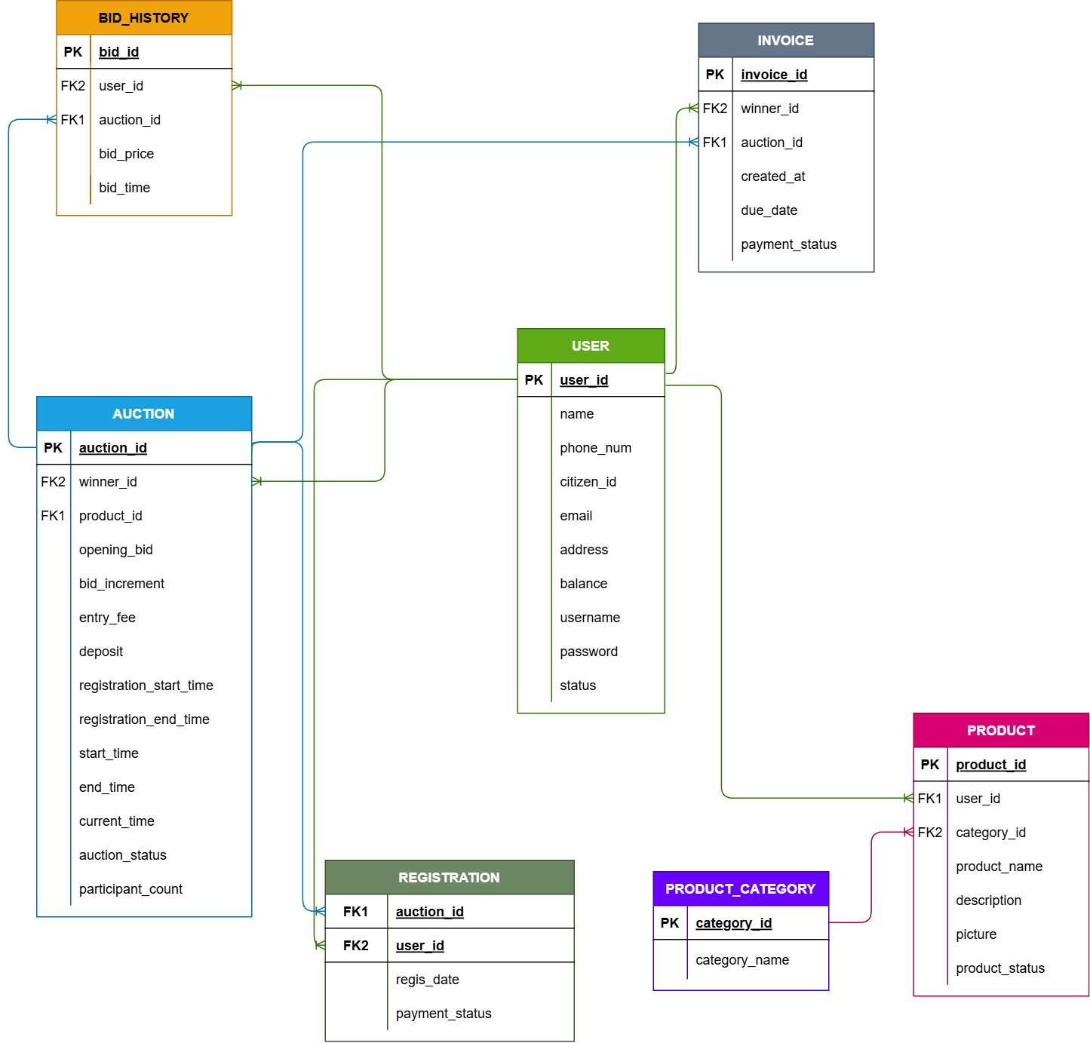

Xây dựng bảng

Bảng USER: Thông tin về người dùng
Tên trường | Kiểu dữ liệu | Chú thích
user_id | VARCHAR | Khóa chính
role | VARCHAR(20)
name | VARCHAR(50)
phone_num | VARCHAR(20)
email | VARCHAR(50)
address | VARCHAR(100)
citizen_id | VARCHAR(20)
username | VARCHAR(50)
password | VARCHAR(50)
balance | DECIMAL(18,0)
status | VARCHAR(20) | Thuộc tập: 'active', 'inactive', 'locked'

Bảng PRODUCT_CATEGORY: Thông tin về loại sản phẩm
Tên trường | Kiểu dữ liệu | Chú thích
category_id | VARCHAR | Khóa chính
category_name | VARCHAR(50)

Bảng PRODUCT: Thông tin về sản phẩm
Tên trường | Kiểu dữ liệu | Chú thích
product_id | VARCHAR | Khóa chính
user_id (seller_id) | VARCHAR | Khóa ngoại
category_id | VARCHAR | Khóa ngoại
product_name | VARCHAR(50)
product_status | VARCHAR(20)
description | TEXT
picture | VARCHAR(200)

Bảng AUCTION: Thông tin về phiên đấu giá.
Tên trường | Kiểu dữ liệu | Chú thích
auction_id | VARCHAR | Khóa chính
product_id | VARCHAR | Khóa ngoại
winner_id | VARCHAR | Khóa ngoại
opening_bid | DECIMAL(18,0)
bid_increment | DECIMAL(18,0)
entry_fee | DECIMAL(18,0)
deposit | DECIMAL(18,0)
registration_start_time | DATETIME
registration_end_time | DATETIME
start_time | DATETIME
end_time | DATETIME
current_price | DECIMAL(18,0)
auction_status | VARCHAR(20)
participant_count | INT

Bảng REGISTRATION: Thông tin những người đăng ký đấu giá của phiến đấu giá nào
Tên trường | Kiểu dữ liệu | Chú thích
auction_id | VARCHAR | Khóa ngoại
user_id (registrant_id) | VARCHAR | Khóa ngoại
resgis_date | DATETIME
payment_status | VARCHAR(20) | Thuộc tập: 'awaiting payment', 'paid', 'refunded'

Bảng BID_HISTORY: Ghi lại những lượt trả giá của người trả giá của phiên đấu giá đó
Tên trường | Kiểu dữ liệu | Chú thích
bid_id | VARCHAR | Khóa chính
auction_id | VARCHAR | Khóa ngoại
user_id (bidder_id) | VARCHAR | Khóa ngoại
bid_price | DECIMAL(18,0)
bid_time | DATETIME

Bảng INVOICE: Thông tin đơn giá của người chiến thắng phiên đấu giá.
Tên trường | Kiểu dữ liệu | Chú thích
invoice_id | VARCHAR | Khóa chính
auction_id | VARCHAR | Khóa ngoại
winner_id | VARCHAR | Khóa ngoại
created_at | DATETIME
due_date | DATETIME
payment_status | VARCHAR(20) | Thuộc tập: 'unpaid', 'paid', 'overdue'

Code SQL

Tạo Database
CREATE DATABASE HeThongDauGia5;
USE HeThongDauGia5;

Tạo bảng USER
CREATE TABLE dbo.users(
stt INT IDENTITY(1,1) NOT NULL,
user_id AS CAST(CONCAT('U', RIGHT('0000' + CAST(stt AS VARCHAR(4)), 4)) AS VARCHAR(5)) PERSISTED PRIMARY KEY,
role VARCHAR(20) CONSTRAINT chk_role CHECK (role IN ('seller', 'buyer')),
name NVARCHAR(50) NOT NULL,
phone_num VARCHAR(20) NOT NULL,
citizen_id VARCHAR (20) NOT NULL,
email VARCHAR (50) NOT NULL,
address NVARCHAR(100) NOT NULL,
balance DECIMAL(18, 0) NOT NULL,
username VARCHAR (50) NOT NULL,
password VARCHAR (50) NOT NULL,
status VARCHAR(20) CONSTRAINT chk_status CHECK (status IN('active', 'inactive', 'locked')) NOT NULL
);

Tạo bảng danh mục
CREATE TABLE dbo.product_categories(
stt INT IDENTITY(1,1) NOT NULL,
category_id AS CAST(CONCAT('C', RIGHT('0000' + CAST(stt AS VARCHAR(4)), 4)) AS VARCHAR(5)) PERSISTED PRIMARY KEY,
category_name NVARCHAR(50) NOT NULL
);

Tạo bảng sản phẩm
CREATE TABLE dbo.products(
stt INT IDENTITY(1,1) NOT NULL,
product_id AS CAST(CONCAT('P', RIGHT('0000' + CAST(stt AS VARCHAR(4)), 4)) AS VARCHAR(5)) PERSISTED PRIMARY KEY,
user_id VARCHAR(5) NOT NULL, -- Khóa ngoại kiểu chuỗi
category_id VARCHAR(5) NOT NULL, -- Khóa ngoại kiểu chuỗi
product_name NVARCHAR(50) NOT NULL,
description NVARCHAR(MAX) NOT NULL,
picture_url VARCHAR (200) NOT NULL,
product_status VARCHAR (20) CONSTRAINT chk_product_status CHECK (product_status IN ('cancelled','in auction','sold','pending')) NOT NULL,
FOREIGN KEY (user_id) REFERENCES dbo.users(user_id),
FOREIGN KEY (category_id) REFERENCES dbo.product_categories(category_id)
);

Tạo bảng phiên đấu giá
CREATE TABLE dbo.auctions(
stt INT IDENTITY(1,1) NOT NULL,
auction_id AS CAST(CONCAT('A', RIGHT('0000' + CAST(stt AS VARCHAR(4)), 4)) AS VARCHAR(5)) PERSISTED PRIMARY KEY,
product_id VARCHAR(5) NOT NULL,
winner_id VARCHAR(5) NULL,
opening_bid DECIMAL(18, 0) NOT NULL,
bid_increment DECIMAL(18, 0) NOT NULL,
entry_fee DECIMAL(18, 0) NOT NULL,
deposit DECIMAL(18, 0) NOT NULL,
current_price DECIMAL(18, 0) NOT NULL DEFAULT 0;
registration_start_time DATETIME NOT NULL,
registration_end_time DATETIME NOT NULL,
start_time DATETIME NOT NULL,
end_time DATETIME NOT NULL,
created_at DATETIME NOT NULL DEFAULT GETDATE(),
auction_status VARCHAR (20) CONSTRAINT chk_auction_status CHECK (auction_status IN ('upcomming', 'ongoing', 'ended', 'cancelled')) NOT NULL,
participant_count INT NOT NULL DEFAULT 0,
FOREIGN KEY (product_id) REFERENCES dbo.products(product_id),
FOREIGN KEY (winner_id) REFERENCES dbo.users(user_id)
);

Tạo bảng lịch sử trả giá
CREATE TABLE dbo.bids_history(
stt INT IDENTITY(1,1) NOT NULL,
bid_id AS CAST(CONCAT('B', RIGHT('0000' + CAST(stt AS VARCHAR(4)), 4)) AS VARCHAR(5)) PERSISTED PRIMARY KEY,
auction_id VARCHAR(5) NOT NULL,
user_id VARCHAR(5) NOT NULL,
bid_price DECIMAL(18, 0) NOT NULL,
bid_time DATETIME NOT NULL DEFAULT GETDATE(),
FOREIGN KEY (auction_id) REFERENCES dbo.auctions(auction_id),
FOREIGN KEY (user_id) REFERENCES dbo.users(user_id)
);

Tạo bảng hoá đơn
CREATE TABLE dbo.invoices(
stt INT IDENTITY(1,1) NOT NULL,
invoice_id AS CAST(CONCAT('I', RIGHT('0000' + CAST(stt AS VARCHAR(4)), 4)) AS VARCHAR(5)) PERSISTED PRIMARY KEY,
winner_id VARCHAR(5) NOT NULL,
auction_id VARCHAR(5) NOT NULL,
created_at DATETIME NOT NULL DEFAULT GETDATE(),
due_date DATETIME NOT NULL,
payment_status VARCHAR (20) CONSTRAINT chk_payment_status CHECK (payment_status IN ('unpaid', 'paid', 'overdue')) NOT NULL,
FOREIGN KEY (winner_id) REFERENCES dbo.users(user_id),
FOREIGN KEY (auction_id) REFERENCES dbo.auctions(auction_id)
);

Tạo bảng đăng ký
CREATE TABLE dbo.registration (
auction_id VARCHAR(5) NOT NULL,
user_id VARCHAR(5) NOT NULL,
regis_date DATETIME NOT NULL DEFAULT GETDATE(),
payment_status VARCHAR (20) CONSTRAINT nhk_payment_status CHECK (payment_status IN ('awaiting payment', 'paid', 'refunded')) NOT NULL,
PRIMARY KEY (auction_id, user_id),
FOREIGN KEY (auction_id) REFERENCES dbo.auctions(auction_id),
FOREIGN KEY (user_id) REFERENCES dbo.users(user_id)
);

Một số câu lệnh truy vấn

Hãy tìm 5 người dùng có số lượt trả giá (bid) nhiều nhất trong 1 tháng gần nhất.
SELECT TOP 5
u.user_id,
u.name,
u.username,
COUNT(b.bid_id) AS total_bids
FROM
dbo.users u
JOIN
dbo.bids_history b ON u.user_id = b.user_id
WHERE
b.bid_time >= DATEADD(MONTH, -1, GETDATE())
GROUP BY
u.user_id,
u.name,
u.username
ORDER BY
total_bids DESC;

Hãy tìm 5 phiên đấu giá thu được tổng tiền phí đăng ký (entry_fee) cao nhất trong 2 tuần gần nhất.
SELECT TOP 5
a.auction_id,
p.product_name,
a.entry_fee AS phi_dang_ky_1_nguoi,
COUNT(r.user_id) AS so_nguoi_da_dong_tien,
(a.entry_fee * COUNT(r.user_id)) AS tong_tien_phi_thu_duoc
FROM
dbo.auctions a
JOIN
dbo.registration r ON a.auction_id = r.auction_id
JOIN
dbo.products p ON a.product_id = p.product_id
WHERE
a.created_at >= DATEADD(WEEK, -2, GETDATE())
AND r.payment_status IN ('paid', 'refunded')
GROUP BY
a.auction_id,
p.product_name,
a.entry_fee
ORDER BY
tong_tien_phi_thu_duoc DESC

Hãy tìm 10 mức giá trả (bid_price) cao nhất được ghi nhận trong 1 tuần gần nhất.
SELECT TOP 10
bh.bid_id,
u.name AS ten_nguoi_tra_gia,
p.product_name AS ten_san_pham,
bh.bid_price AS muc_gia_tra,
bh.bid_time AS thoi_gian_tra_gia
FROM
dbo.bids_history bh
JOIN
dbo.users u ON bh.user_id = u.user_id
JOIN
dbo.auctions a ON bh.auction_id = a.auction_id
JOIN
dbo.products p ON a.product_id = p.product_id
WHERE
bh.bid_time >= DATEADD(WEEK, -1, GETDATE())
ORDER BY
bh.bid_price DESC;

Hãy tìm 3 người dùng chi tiêu nhiều tiền nhất (tổng giá trị hóa đơn đã thanh toán) trong 30 ngày qua.
SELECT TOP 3
u.user_id,
u.name AS ten_nguoi_dung,
u.username AS ten_tai_khoan,
SUM(a.current_price) AS tong_tien_chi_tieu
FROM
dbo.users u
JOIN
dbo.invoices i ON u.user_id = i.winner_id
JOIN
dbo.auctions a ON i.auction_id = a.auction_id
WHERE
i.payment_status = 'paid'
AND i.created_at >= DATEADD(DAY, -30, GETDATE())
GROUP BY
u.user_id,
u.name,
u.username
ORDER BY
tong_tien_chi_tieu DESC;

Hãy tìm 5 ngày có số lượng hóa đơn được tạo ra nhiều nhất trong 1 tháng gần nhất
SELECT TOP 5
CAST(created_at AS DATE) AS ngay_tao_hoa_don,
COUNT(invoice_id) AS tong_so_hoa_don
FROM
dbo.invoices
WHERE
created_at >= DATEADD(MONTH, -1, GETDATE())
GROUP BY
CAST(created_at AS DATE)
ORDER BY
tong_so_hoa_don DESC;

